Создание стиля сводной таблицы в Excel 2010
Коллекция стилей сводных таблиц, отображаемая на контекстной вкладке ленты Конструктор, содержит 85 встроенных стилей. Разбитая на категории Светлый, Средний и Темный, эта коллекция позволяет изменить цвет, линии и иные элементы форматирования сводной таблицы. Обратите внимание на то, что можно изменить значки каждого стиля, воспользовавшись настройками из группы Параметры стилей сводной таблицы (рис. 1).
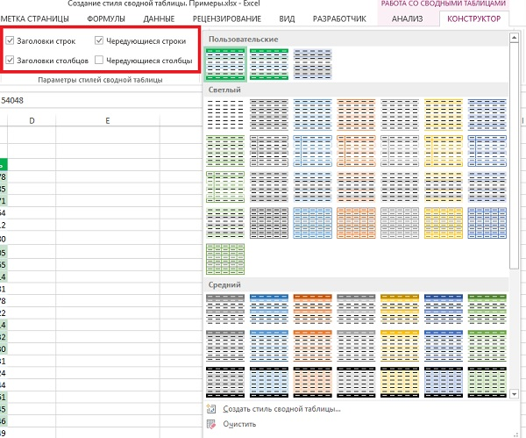
Рис. 1. 85 стилей сводных таблиц и 4 настройки стилей
Если перед открытием коллекции стилей установить флажок Чередующиеся столбцы или Чередующиеся строки, то можно увидеть, какие стили поддерживают данную возможность. Если значок определенного стиля после установки флажка так и не изменился, то это значит, что стиль не поддерживает чередование строк или столбцов. Функция оперативного просмотра применима и в случае стилей сводной таблицы. Поэтому после наведения указателя мыши на значок стиля таблица примет форматирование, задаваемое этим стилем.
Создание собственного стиля сводной таблицы в Excel 2010
Однако, если ни один из 85 стилей вам не подходит, вы можете создать собственный. Новые стили добавляются в коллекцию и становятся доступными при каждом последующем создании сводной таблицы. При этом новый стиль действует только в текущей рабочей книге. Для переноса стиля сводной таблицу в другую рабочую книгу, скопируйте и перенесите сводную таблицу с нужным стилем в новую рабочую книгу. Новый стиль добавится в палитру. Примените этот стиль к любой сводной таблице в новой книге, а потом удалите перенесенную ранее сводную таблицу.
Предположим, что нужно создать стиль сводной таблицы, в котором чередование цветов заливки выполняется через три строки.
1. Выберите в коллекции стиль сводной таблицы, поддерживающий чередование строк. Щелкните правой кнопкой мыши на этом стиле и выберите команду Дублировать. На экране появится диалоговое окно Изменение стиля сводной таблицы (рис. 2).
2. Введите новое имя стиля. Обычно программа Excel присваивает дубликату имя исходного стиля, к которому добавляет цифру 2. В нашем примере это – Greenbar 2.
3. В списке Элемент таблицы щелкните на значении Первая полоса строк. В диалоговом окне отобразится новый раздел Размер полосы.
4. Выберите в раскрывающемся меню Размер полосы значение 3.
5. Если требуется изменить цвет полосы, которым заливаются строки, щелкните на кнопке Формат. На экране появится диалоговое окно Формат ячеек. Перейдите в нем на вкладку Заливка и выберите новый цвет. Щелкните ОК, чтобы применить внесенные изменения и вернуться в диалоговое окно Изменение стиля сводной таблицы.
6. В списке элементов таблицы щелкните на значении Вторая полоса строк. Повторите действия, описанные в пп. 4 и 5.
7. Если вы хотите, чтобы этот стиль сводной таблицы стал стилем по умолчанию, поставьте галочку в нижней части окна Назначить стилем сводной таблицы по умолчанию для данного документа.
8. Щелкните ОК. Приготовьтесь к тому, что изменение настроек стиля ни к чему не приведет. Сводная таблица упорно продолжает следовать старому стилю, хотя новый стиль уже создан. И в этом нет ничего необычного, поскольку вы только что создали, но еще не применили новый стиль, основанный на исходном стиле Greenbar.
9. Откройте коллекцию стилей сводной таблицы. Новый стиль добавляется в верхнюю часть коллекции в раздел Пользовательские. Выберите новый стиль, чтобы изменить форматирование таблицы.
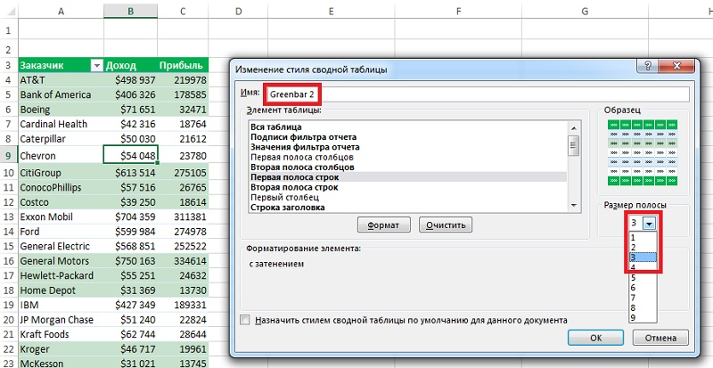
Рис. 2. Создание нового стиля сводной таблицы в диалоговом окне Изменение стиля сводной таблицы
Вы вправе указать, какой стиль будет использоваться по умолчанию при создании сводных таблиц в будущем. При этом по умолчанию может быть выбран не только встроенный стиль, но и любой пользовательский стиль, созданный на основе встроенного. На контекстной вкладке Конструктор откройте коллекцию стилей, щелкните правой кнопкой мыши на необходимом стиле и выберите команду По умолчанию.

Заметка написана на основе книги Билл Джелен, Майкл Александер. Сводные таблицы в Microsoft Excel 2013. Глава 3.

